**1 º Passo –** Cadastrar os alunos, cujos pais você deseja encaminhar as Mensagens na planilha chamada “alunos”;

**2º - Passo -** Dê dois cliques na planilha “alunos”

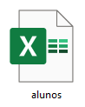

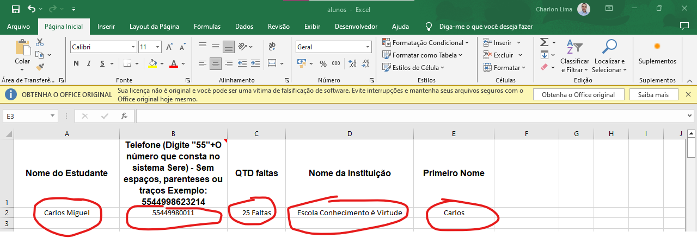**3º Passo -** Insira as informações do aluno. Como nome do aluno, telefone do responsável, a quantidade de faltas, o nome da instituição e por último, o primeiro nome do(a) aluno(a). É importante que o telefone seja escrito tudo junto, sem nenhum outro caractere ou letra. O número sempre começará com o “55”

**4º Passo –** Primeiro clique no Botão “Salvar” e depois no botão “fechar”

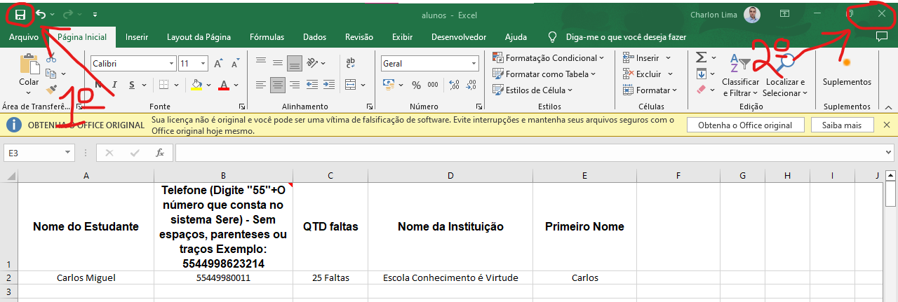

**5º Passo –** Por fim, basta clicar no Programa chamado “App” – Que as mensagens serão enviadas automaticamente para os telefones cadastrados.

